Unidad 4
Ejercicioe 1 al 3

- Crear una BD en MongoDB con tu nombre y dentro de ella crear una colección llamada “juegos”. De los juegos se puede almacenar la siguiente información: título, género, precio y fecha de lanzamiento.
use Francisco
  - Insertar un juego rellenando todos los campos.
db.createCollection("juegos")

db.juegos.insertOne({"titulo":"Stardew Valley","genero":"Simulación","precio":13.99,"lanzamiento":new ISODate("2016-02-26")})

  - Insertar un juego sin indicar la fecha de lanzamiento.
db.juegos.insertOne({"titulo":"Minecraft","genero":"Sandbox","precio":29.99})

  - Realizar una búsqueda de todos los juegos del mismo género y ordenarlos por título (ascendente).
db.juegos.find({genero:"Simulación"}).sort({titulo:1})

- Crear la colección “empleados” dentro de la BD “mibd” y añadir los siguientes documentos:
- emp_no: 1, nombre: “Juan”, dep: 10, salario: 1000, fecha_alta: “10/10/1999”.
- emp_no: 2, nombre: “Alicia”, dep: 10, salario: 1400, fecha_alta: “07/08/200”, oficio: “Profesora”.
- emp_no: 3, nombre: “María Jesús”, dep: 20, salario: 1500, fecha_alta: “05/01/2005”, oficio: “Analista”, comision: 100.
- emp_no: 4, nombre: “Alberto”, dep: 20, salario: 1100, fecha_alta: “15/11/2001”.
- emp_no: 5, nombre: “Fernando”, dep: 30, salario: 1400, fecha_alta: “20/11/1999”, comision: 200, oficio: “Analista”.
Proponer las sentencias a ejecutar para realizar las siguientes operaciones:
  - Crear la BD y la colección.
use mibd

db.createCollection("empleados")

  - Insertar los documentos dados.
db.empleados.insertMany([
{ "emp_no": 1, "nombre": "Juan", "dep": 10, "salario": 1000, "fecha_alta": ISODate("1999-10-10T00:00:00Z") },
{ "emp_no": 2, "nombre": "Alicia", "dep": 10, "salario": 1400, "fecha_alta": ISODate("2000-08-07T00:00:00Z"), "oficio": "Profesora" },
{ "emp_no": 3, "nombre": "María Jesús", "dep": 20, "salario": 1500, "fecha_alta": ISODate("2005-01-05T00:00:00Z"), "oficio": "Analista", "comision": 100 },
{ "emp_no": 4, "nombre": "Alberto", "dep": 20, "salario": 1100, "fecha_alta": ISODate("2001-11-15T00:00:00Z") },
{ "emp_no": 5, "nombre": "Fernando", "dep": 30, "salario": 1400, "fecha_alta": ISODate("1999-11-20T00:00:00Z"), "comision": 200, "oficio": "Analista" }
])

  - Mostrar los empleados del departamento 10.
db.empleados.find({dep:10})

  - Mostrar los empleados del departamento 10 y 20.
db.empleados.find({dep:{$in: [10,20]}})

  - Mostrar los empleados con salario > 1300 y oficio “Profesora”.
db.empleados.find({salario:{$gt:1300},oficio:"Profesora"})

  - Subir el salario a todos los analistas 100€.
db.empleados.updateMany({oficio:"Analista"},{$inc:{salario:100}})

  - Decrementar la comisión en 20€ (-20€), sólo a los que tengan comisión.
db.empleados.updateMany({comision:{$exists : true}},{$inc:{comision:-20}})

- Se precisa diseñar un blog de noticias donde los usuarios registrados puedan publicar sus comentarios:
- Cada usuario tiene un identificador único, un nombre, un seudónimo, una cuenta de Twitter y una descripción. Además, de forma opcional, los usuarios pueden proporcionar como datos su dirección postal (calle, número, puerta, código postal y ciudad) o sus teléfonos de contacto (pueden tener varios).
- Las noticias tienen un identificador único, un título, un cuerpo y una fecha de publicación. Son publicadas por un usuario y pueden contener o no, una lista de tags.
- Las noticias reciben comentarios, quedando registrado el usuario que lo escribió, el comentario escrito y el momento en el que lo hizo.
Se pide:
  - Realizar el diagrama entidad/relación.
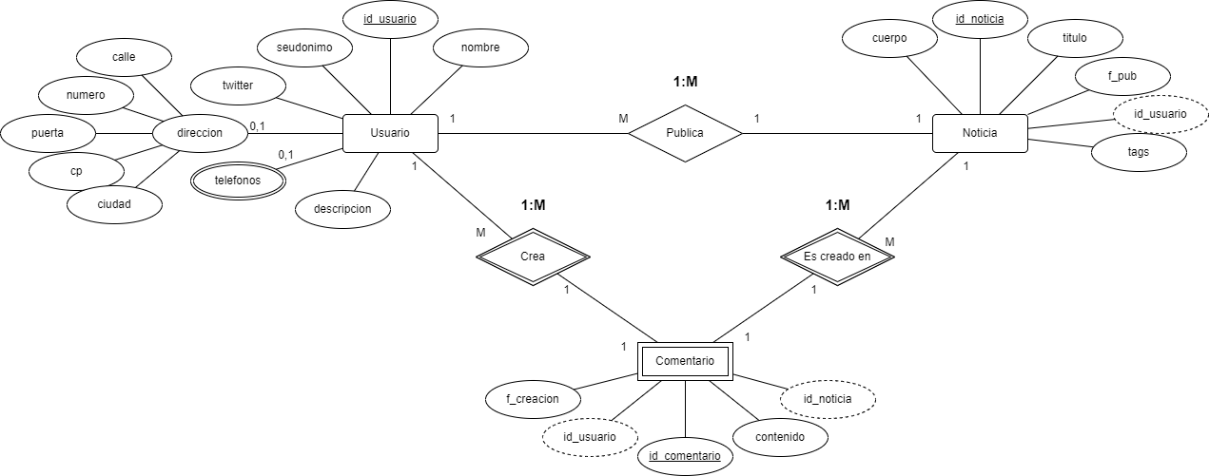
  - Realizar el modelado de datos (definir las colecciones y como se van a establecer las relaciones).
use blog
db.createCollection("usuario")
db.createCollection("comentario")
db.createCollection("noticia")

  - Insertar documentos de ejemplo en cada una de las colecciones.
D
db.usuario.insertOne({
_id: ObjectId(), nombre: "Juan", seudonimo: "JPerez", twitter: "@juanperez", descripcion: "Periodista",
direccion: { calle: "Gran Vía", numero: 10, puerta: "B", cp: "28013", ciudad: "Madrid" }, telefonos: ["666123456", "915678900"]
})

db.noticia.insertOne({
_id: ObjectId(), titulo: "Nuevo descubrimiento en Marte", cuerpo: "Han encontrado agua subterránea...",
f_pub: ISODate("2025-02-25T10:30:00Z"),id_usuario: db.usuario.findOne({ nombre: "Juan" })._id, tags: ["ciencia", "espacio", "Marte"]
})

db.comentarios.insertOne({
_id: ObjectId(), id_noticia: db.noticia.findOne({ titulo: "Nuevo descubrimiento en Marte" })._id,
id_usuario: db.usuario.findOne({ nombre: "Juan" })._id,
contenido: "Gran descubrimiento", f_creacion: ISODate("2025-02-25T11:00:00Z")
})

  - Mostrar los datos de un usuario dado su nombre de usuario y cuenta de Twitter.
db.usuario.findOne({seudonimo:"JPerez",twitter:"@juanperez"})

  - Mostrar el número de usuarios de cada código postal.
db.usuario.aggregate([
{ $group: { _id: 28013, totalUsuarios: { $sum: 1 } } }
])

  - Mostrar las 10 últimas noticias publicadas (más recientes).
db.noticia.find().sort({ f_pub: -1 }).limit(10)

  - Mostrar el número de comentarios por noticia o por usuario (dos sentencias distintas).
db.comentario.aggregate([
{ $group: { _id: db.noticia.findOne({ titulo: "Nuevo descubrimiento en Marte" })._id, totalComentarios: { $sum: 1 } } }
])
db.comentarios.aggregate([
{ $group: { _id: db.usuario.findOne({ nombre: "Juan" })._id, totalComentarios: { $sum: 1 } } }
])

